УТВЕРЖДАЮ
Глава МО рп. Боровский
__________ С.В. Сычева
«___»___________2021г.
Схема движения школьного автобуса № 1 по маршруту
дачи с/о «Целинное» - ул. Новая Озерная - здание 1,2 школы – здание 4 школы
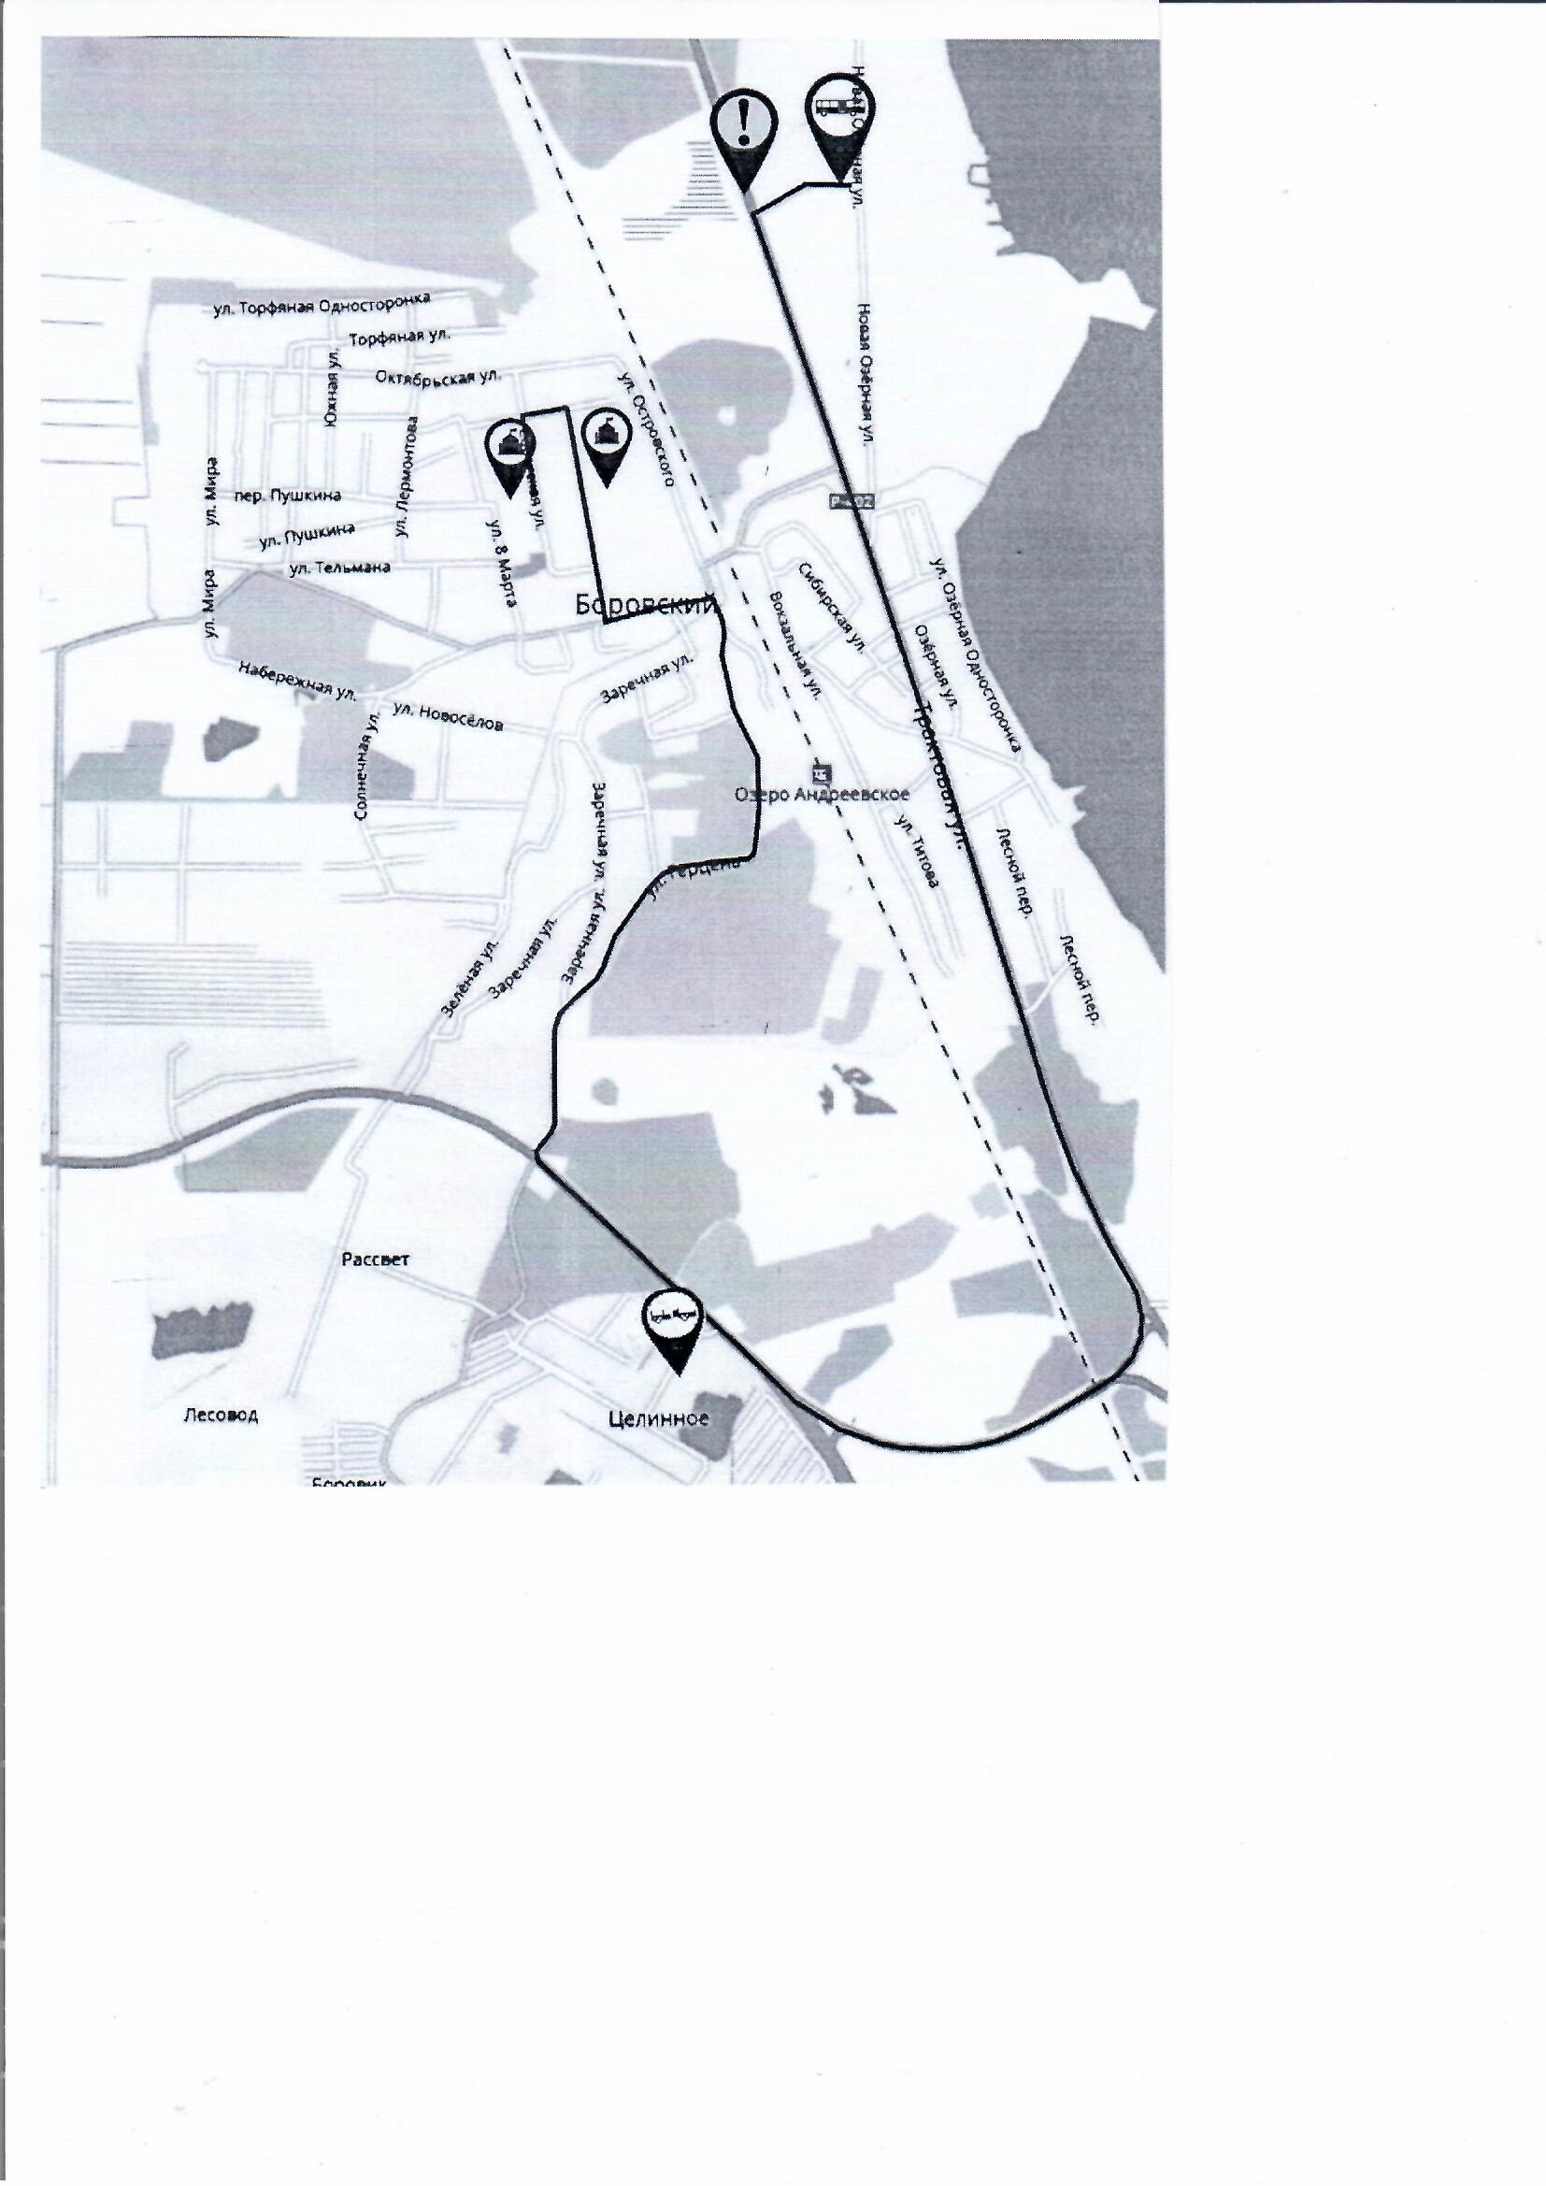

Условные обозначения  Остановка школьного автобуса для посадки/высадки пассажиров  Здание школы  Маршрут школьного автобуса  Опасный поворот | Отправление автобуса от  дачи с/о «Целинное» - 07.00  ул. Новая Озерная – 07.10  здание 1,2 школы – 07.30  здание 4 школы – 07.35

УТВЕРЖДАЮ
Глава МО рп. Боровский
__________ С.В. Сычева
«___»___________2021г.
Схема движения школьного автобуса № 1 по маршруту
здание 1,2 школы – здание 4 школы - дачи с/о «Целинное» - ул. Трактовая (по направлению в г. Тюмень) - ул. Новая Озерная – ул. Трактовая (по направлению в поселок) – дачи 3 «Рассвет» – дачи 2 «Рассвет» - здание 1,2 школы – здание 4 школы
Условные обозначения  Остановка школьного автобуса для посадки/высадки пассажиров  Здание школы  Маршрут школьного автобуса  Опасный поворот | Отправление автобуса от  здание 1,2 школы – 12.40  здание 4 школы – 12.45  дачи с/о «Целинное» - 12.55  ул. Трактовая (по напрвл. в г. Тюмень) – 13.00  ул. Новая Озерная –13.05  ул. Трактовая (по направлению в поселок) – 13.15  дачи 3 «Рассвет» – 13.23  дачи 2 «Рассвет» - 13.25  здание 1,2 школы – 13.35  здание 4 школы – 13.40

УТВЕРЖДАЮ
Глава МО рп. Боровский
__________ С.В. Сычева
«___»___________2021г.
Схема движения школьного автобуса № 1по маршруту
здание 1,2 школы - здание 4 школы - дачи с/о «Целинное» - ул. Трактовая (по направлению в г. Тюмень) - ул. Новая Озерная – ул. Трактовая (по направлению в поселок) – дачи 3 «Рассвет» – дачи 2 «Рассвет»
Условные обозначения  Остановка школьного автобуса для посадки/высадки пассажиров  Здание школы  Маршрут школьного автобуса  Опасный поворот | Отправление автобуса от  здание 1,2 школы – 18.00  здание 4 школы – 18.05  дачи с/о «Целинное» - 18.15  ул. Трактовая (по напрв. в г. Тюмень) – 18.20  ул. Новая Озерная –18.25  ул. Трактовая (по направлению в поселок) – 18.35  дачи 3 «Рассвет» – 18.43  дачи 2 «Рассвет» - 18.45

УТВЕРЖДАЮ
Глава МО рп. Боровский
__________ С.В. Сычева
«___»___________2021г.
Схема движения школьного автобуса № 1 по маршруту
здание 1,2 школы - здание 4 школы - дачи с/о «Целинное» - ул. Трактовая (по направлению в г. Тюмень) - ул. Новая Озерная – ул. Трактовая (по направлению в поселок) – дачи 3 «Рассвет» – дачи 2 «Рассвет»
Условные обозначения  Остановка школьного автобуса для посадки/высадки пассажиров  Здание школы  Маршрут школьного автобуса  Опасный поворот | Отправление автобуса от  здание 1,2 школы – 19.10  здание 4 школы – 19.15  дачи с/о «Целинное» - 19.25  ул. Трактовая (по напрвл. в г. Тюмень) – 19.30  ул. Новая Озерная –19.35  ул. Трактовая (по направлению в поселок) – 19.45  дачи 3 «Рассвет» – 19.53  дачи 2 «Рассвет» - 19.55

УТВЕРЖДАЮ
Глава МО рп. Боровский
__________ С.В. Сычева
«___»___________2021г.
Схема движения школьного автобуса № 2 по маршруту
ул. Трактовая (по направлению в г. Тюмень) - ул. Новая Озерная – дачи 3 «Рассвет» – дачи 2 «Рассвет» - здание 1,2 школы – здание 4 школы
Условные обозначения  Остановка школьного автобуса для посадки/высадки пассажиров  Здание школы  Маршрут школьного автобуса  Опасный поворот | Отправление автобуса от  ул. Трактовая (по напрв. в г. Тюмень) – 07.10  ул. Новая Озерная –07.15  дачи 3 «Рассвет»– 07.25  дачи 2 «Рассвет» - 07.26  здание 1,2 школы – 07.35  здание 4 школы – 07.40

УТВЕРЖДАЮ
Глава МО рп. Боровский
__________ С.В. Сычева
«___»___________2021г.
Схема движения школьного автобуса № 2 по маршруту
здание 1,2 школы - здание 4 школы - дачи с/о «Целинное» - ул. Трактовая (по направлению в г. Тюмень) - ул. Новая Озерная – ул. Трактовая (по направлению в поселок) - дачи 3 «Рассвет» – дачи 2 «Рассвет»
Условные обозначения  Остановка школьного автобуса для посадки/высадки пассажиров  Здание школы  Маршрут школьного автобуса  Опасный поворот | Отправление автобуса от  здание 1,2 школы – 11.30  здание 4 школы – 11.35  дачи с/о «Целинное» - 11.45  ул. Трактовая (по напрвл. в г. Тюмень) – 11.50  ул. Новая Озерная –11.55  ул. Трактовая (по направлению в поселок) – 12.05  дачи 3 «Рассвет» – 12.13  дачи 2 «Рассвет» - 12.15  здание 1,2 школы – 12.25  здание 4 школы – 12.30

УТВЕРЖДАЮ
Глава МО рп. Боровский
__________ С.В. Сычева
«___»___________2021г.
Схема движения школьного автобуса № 2 по маршруту
здание 1,2 школы - здание 4 школы - дачи с/о «Целинное» - ул. Трактовая (по направлению в г. Тюмень) - ул. Новая Озерная – ул. Трактовая (по направлению в поселок) – дачи 3 «Рассвет» – дачи 2 «Рассвет»
Условные обозначения  Остановка школьного автобуса для посадки/высадки пассажиров  Здание школы  Маршрут школьного автобуса  Опасный поворот | Отправление автобуса от  здание 1,2 школы – 13.30  здание 4 школы – 13.35  дачи с/о «Целинное» - 13.45  ул. Трактовая (по напрвл. в г. Тюмень) – 13.50  ул. Новая Озерная –13.55  ул. Трактовая (по направлению в поселок) – 14.05  дачи 3 «Рассвет» – 14.13  дачи 2 «Рассвет» - 14.15

УТВЕРЖДАЮ
Глава МО рп. Боровский
__________ С.В. Сычева
«___»___________2021г.
Схема движения школьного автобуса № 2 по маршруту
здание 1,2 школы - здание 4 школы - дачи с/о «Целинное» - ул. Трактовая (по направлению в г. Тюмень) - ул. Новая Озерная – ул. Трактовая (по направлению в поселок) – дачи 3 «Рассвет» – дачи 2 «Рассвет»
Условные обозначения  Остановка школьного автобуса для посадки/высадки пассажиров  Здание школы  Маршрут школьного автобуса  Опасный поворот | Отправление автобуса от  здание 1,2 школы – 17.40  здание 4 школы – 17.45  дачи с/о «Целинное» - 17.55  ул. Трактовая (по напрвл. в г. Тюмень) – 18.00  ул. Новая Озерная –18.05  ул. Трактовая (по направлению в поселок) – 18.15  дачи 3 «Рассвет» – 18.23  дачи 2 «Рассвет» - 18.25

УТВЕРЖДАЮ
Глава МО рп. Боровский
__________ С.В. Сычева
«___»___________2021г.
Схема движения школьного автобуса № 3 по маршруту
Оз. Андреевское - ул. Трактовая (по направлению в поселек) - здание 1,2 школы – здание 4 школы
Условные обозначения  Остановка школьного автобуса для посадки/высадки пассажиров  Здание школы  Маршрут школьного автобуса  Опасный поворот | Отправление автобуса от  Оз. Андреевское – 07.00  ул. Трактовая (по направ. в поселок) - 07.15  здание 1,2 школы – 07.30  здание 4 школы – 07.35

УТВЕРЖДАЮ
Глава МО рп. Боровский
__________ С.В. Сычева
«___»___________2021г.
Схема движения школьного автобуса № 3 по маршруту
здание 1,2 школы - здание 4 школы - дачи с/о «Целинное» - ул. Трактовая (по направлению в г. Тюмень) - ул. Новая Озерная – ул. Трактовая (по направлению в поселок) – дачи 3 «Рассвет» – дачи 2 «Рассвет»
Условные обозначения  Остановка школьного автобуса для посадки/высадки пассажиров  Здание школы  Маршрут школьного автобуса  Опасный поворот | Отправление автобуса от  здание 1,2 школы – 12.05  здание 4 школы – 12.10  дачи с/о «Целинное» - 12.20  ул. Трактовая (по напрвл. в г. Тюмень) – 12.25  ул. Новая Озерная –12.30  ул. Трактовая (по направлению в поселок) – 12.40  дачи 3 «Рассвет» – 12.48  дачи 2 «Рассвет» - 12.50  здание 1,2 школы – 13.00  здание 4 школы – 13.05

УТВЕРЖДАЮ
Глава МО рп. Боровский
__________ С.В. Сычева
«___»___________2021г.
Схема движения школьного автобуса № 3 по маршруту
здание 1,2 школы - здание 4 школы - дачи с/о «Целинное» - ул. Трактовая (по направлению в г. Тюмень) - ул. Новая Озерная – оз. Андреевское - ул. Трактовая (по направлению в поселок) – дачи 3 «Рассвет» – дачи 2 «Рассвет»

Условные обозначения  Остановка школьного автобуса для посадки/высадки пассажиров  Здание школы  Маршрут школьного автобуса  Опасный поворот | Отправление автобуса от  здание 1,2 школы – 14.15  здание 4 школы – 14.20  дачи с/о «Целинное» - 14.30  ул. Трактовая (по напрвл. в г. Тюмень) – 14.35  ул. Новая Озерная –14.40  оз. Андреевское – 14.50  ул. Трактовая (по направлению в поселок) – 15.05  дачи 3 «Рассвет» – 15.13  дачи 2 «Рассвет» - 15.15

УТВЕРЖДАЮ
Глава МО рп. Боровский
__________ С.В. Сычева
«___»___________2021г.
Схема движения школьного автобуса № 3 по маршруту
здание 1,2 школы - здание 4 школы - дачи с/о «Целинное» - ул. Трактовая (по направлению в г. Тюмень) - ул. Новая Озерная – ул. Трактовая (по направлению в поселок) – дачи 3 «Рассвет» – дачи 2 «Рассвет»
Условные обозначения  Остановка школьного автобуса для посадки/высадки пассажиров  Здание школы  Маршрут школьного автобуса  Опасный поворот | Отправление автобуса от  здание 1,2 школы – 18.50  здание 4 школы – 18.55  дачи с/о «Целинное» - 19.05  ул. Трактовая (по напрв. в г. Тюмень) – 19.10  ул. Новая Озерная –19.15  ул. Трактовая (по направлению в поселок) – 19.25  дачи 3 «Рассвет» – 19.33  дачи 2 «Рассвет» - 19.35

УТВЕРЖДАЮ
Глава МО рп. Боровский
__________ С.В. Сычева
«___»___________2021г.
Схема движения школьного автобуса № 4 по маршруту
дачи «Ясная поляна» – дачи «Рассвет» (на объездной) - дачи «Рассвет1» (за Флагманом) – дачи «Рассвет» (за Флагманом) - дачи «Промстроевец»(кольцо) – дачи «Целинные» (за Флагманом) - здание 1,2 школы – здание 4 школы
Условные обозначения  Остановка школьного автобуса для посадки/высадки пассажиров  Здание школы  Маршрут школьного автобуса  Опасный поворот | Отправление автобуса от  дачи «Ясная поляна» – 07.10  дачи «Рассвет» (на объездной) – 07.15  дачи «Рассвет1» (за Флагманом) – 07.20  дачи «Рассвет» (за Флагманом) – 07.22  дачи «Промстроевец»(кольцо) – 07.24  дачи «Целинные» (за Флагманом) – 07.25  здание 1,2 школы – 07.35  здание 4 школы – 07.40

